Отлов безнадзорных животных

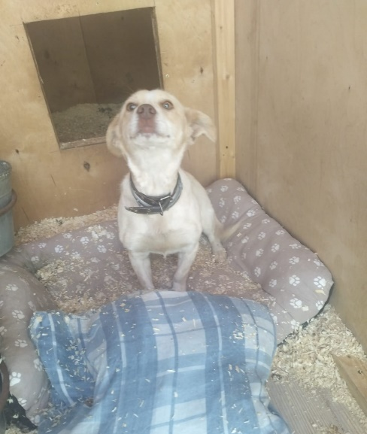 | Проектируемый пр., д.8, к.831  12.06.2023г.
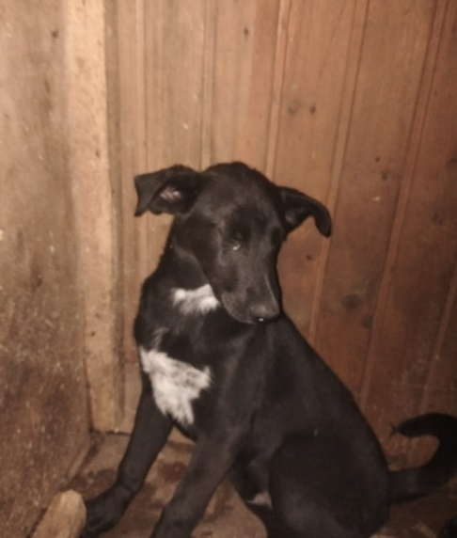 | Проектируемый пр., д.8, к.831  12.06.2023г.
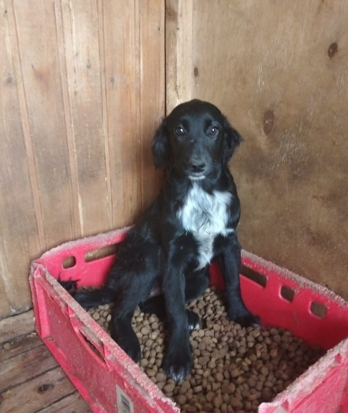 | Проектируемый пр., д.8, к.831  12.06.2023г.
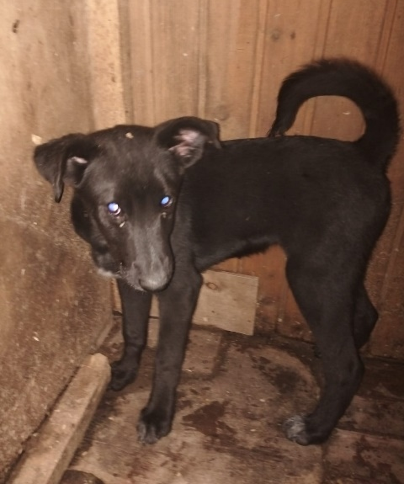 | Проектируемый пр., д.8, к.831  12.06.2023г.

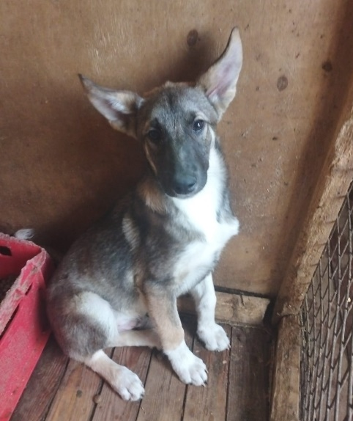 | Проектируемый пр., д.8, к.831  12.06.2023г.

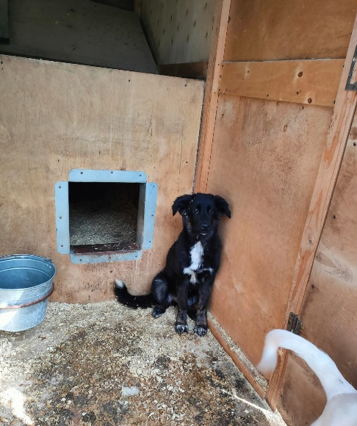 | ул. Судостроительная, д.44, стр.1  14.06.2023г.
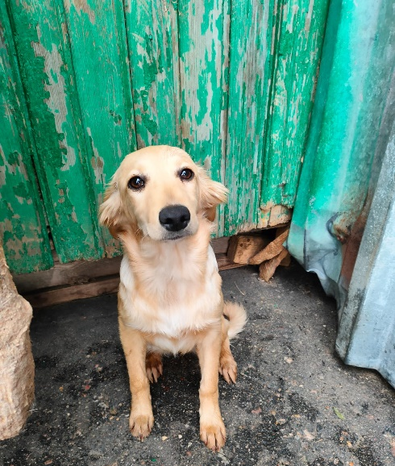 | ул. Судостроительная, д.44, стр.1  14.06.2023г.
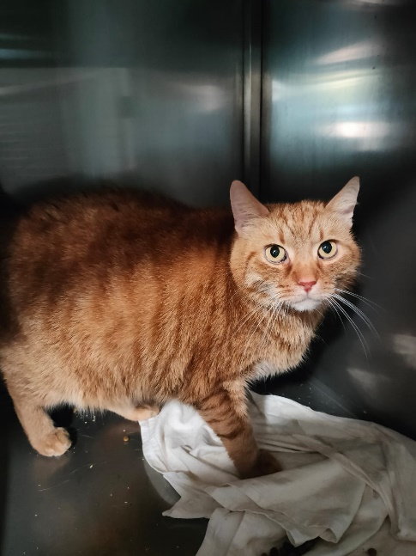 | ул. Судостроительная, д.45  14.06.2023г.
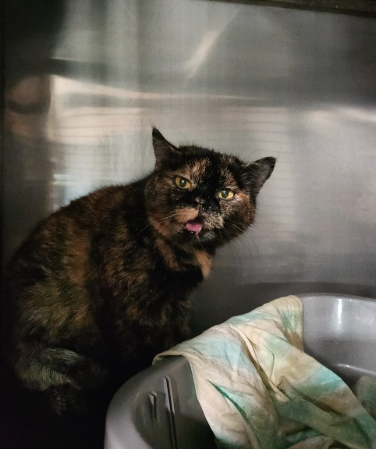 | ул. Судостроительная, д.44, стр.1  14.06.2023г.
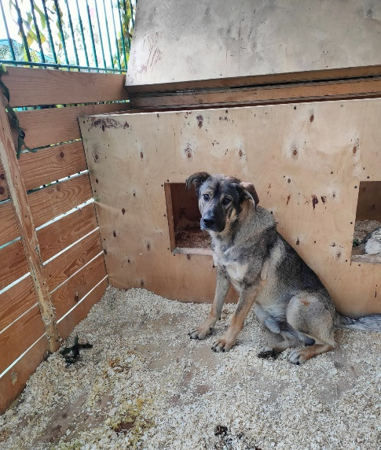 | Автостоянка №256 МГСА  16.06.2023г.
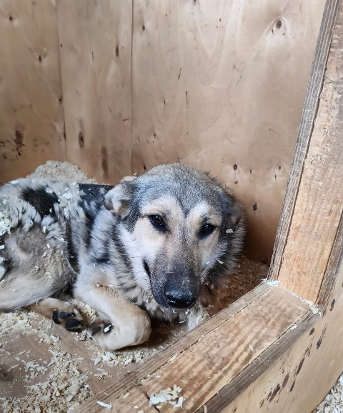 | Автостоянка №256 МГСА  16.06.2023г.
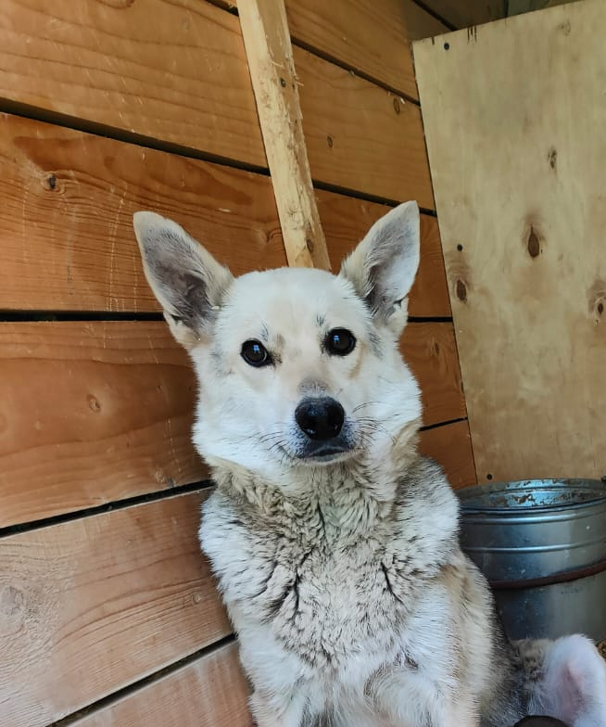  409 321 | Автостоянка №256 МГСА  16.06.2023г.
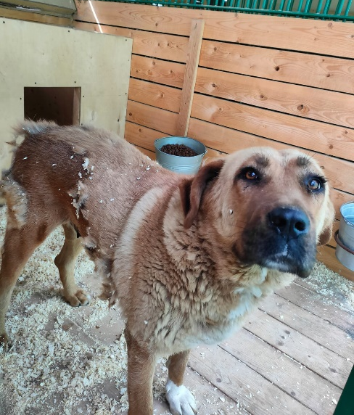 | ул. Кирпичные Выемки, д.4А  17.06.2023г.
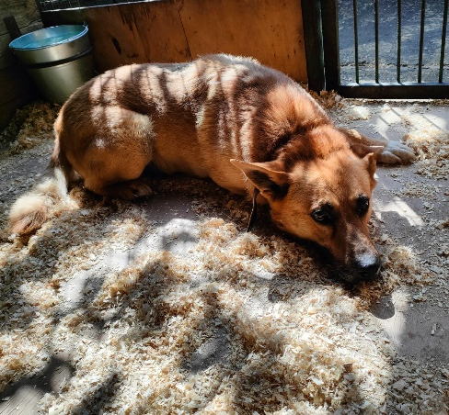 | ул. Кирпичные Выемки, д.4А  17.06.2023г.
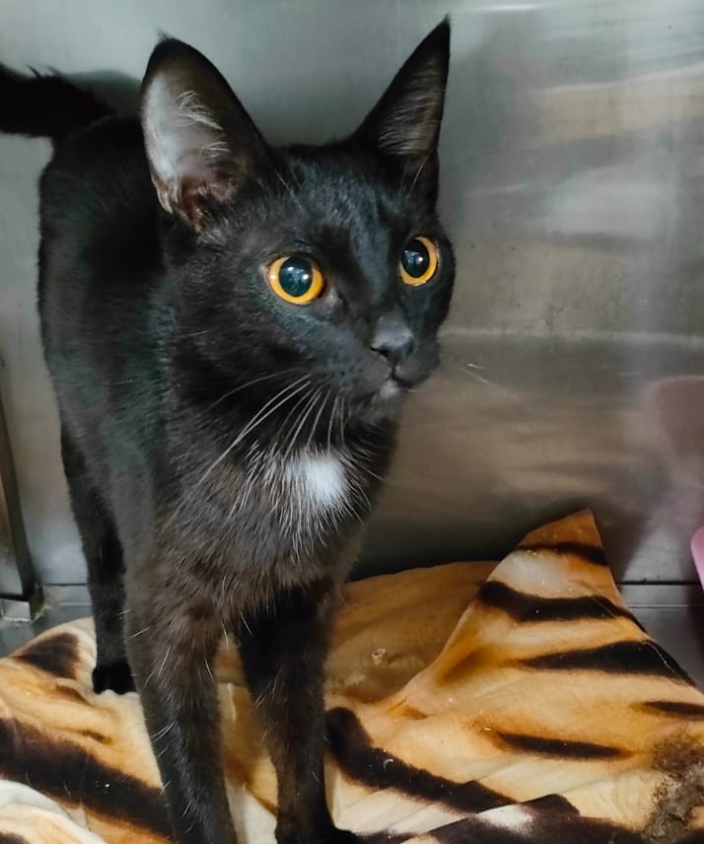 | Ул. Кирпичные Выемки, д.4  17.06.2023г.
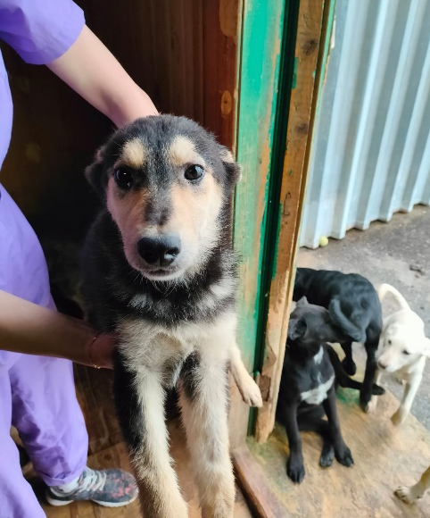 | 1-ый Варшавский пр., д.1А  18.06.2023г.
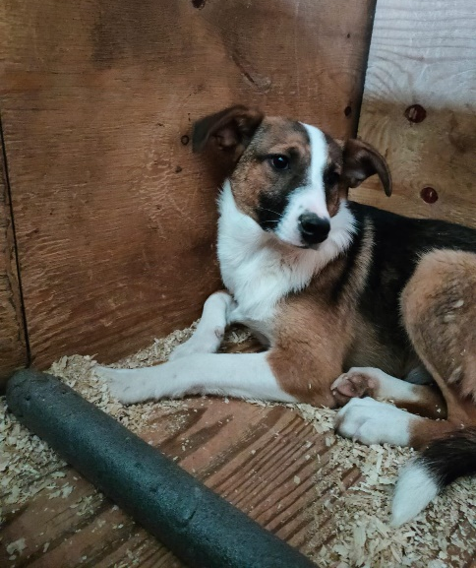 | 1-ый Варшавский пр., д.1А  18.06.2023г.
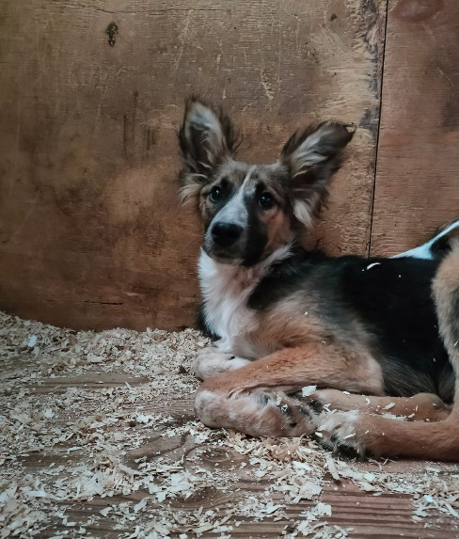 | 1-ый Варшавский пр., д.1А  18.06.2023г.

